VY_32_INOVACE_06_AJ_9_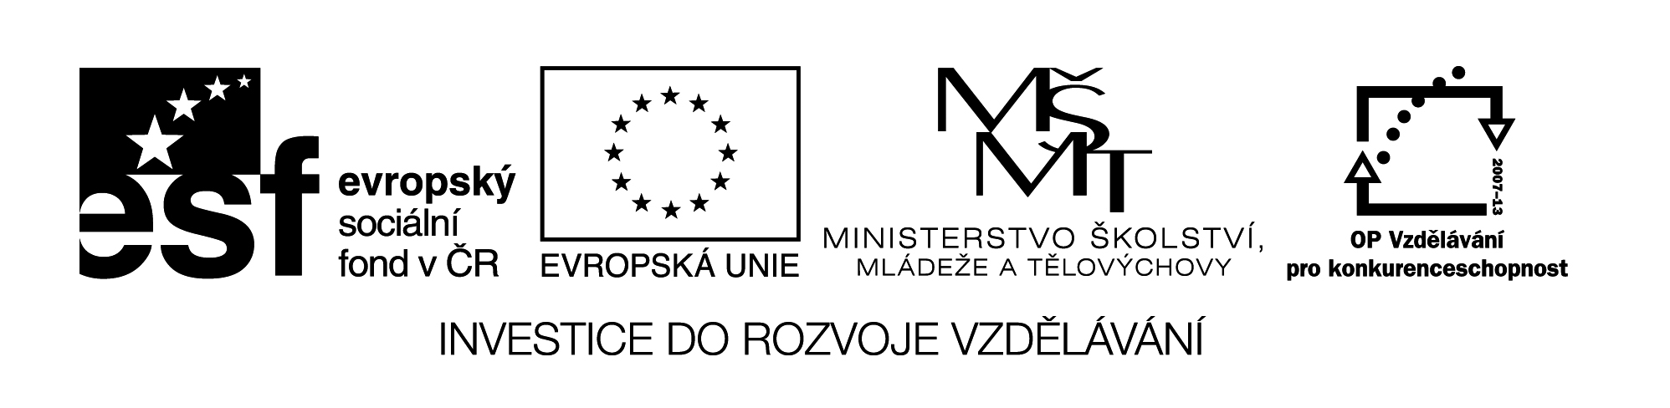10

|  |  |
| --- | --- |
| **Šablona č. 6** | |
| **Vzdělávací oblast** | Jazyk a jazyková komunikace |
| **Předmět** | Anglický jazyk |
| **Tematický okruh** | Tvorba otázky |
| **Ročník** | 9. |
| **Anotace** | Digitální učební materiál slouží k  procvičení tvoření doplňovacích otázek v různých slovesných časech. Cvičení je poměrně obtížné, doporučeno pro zdatnější žáky či práci ve skupinách. Materiál je doplňkem k učebnici Project 5 (3rd edition) U4 str. 45. |
| **Autor** | Mgr. Alexandra Kubátová |
| **Očekávaný výstup** | gramaticky správně formuluje různé typy otázek |
| **Průřezová témata** |  |
| **Klíčová slova** | doplňovací otázky, slovesné časy, přiřazování |
| **Druh učebního materiálu** | Digitální učební materiál v programu SMART Notebook |